2014级《编译原理课程设计》总结报告

2017年 5 月 15 日
姓名 | 性别 | 班级 | 学号 |  | 个人成绩
孟政元 | 男 | 08 | 21140821 |  | 100
成绩评定：
词法分析 |  | 递归下降 |  |  | LL(1)
备注

报告正文
- 工具

编程语言： Node.JS
工具包： XSLT

- SNL程序示例

program p
type t1 = integer;
var integer v1, v2;
procedure
q(integer i);
var integer a;
begin
a := i;
write(a)
end
begin
read(v1);
if v1 < 10
then v1 := v1 + 10
else v1 := v1 - 10
fi;
q(v1)
end.

- 具体分析流程

- 将源代码读入为字符流

（2）通过状态机进行分词，状态转换图如下所示

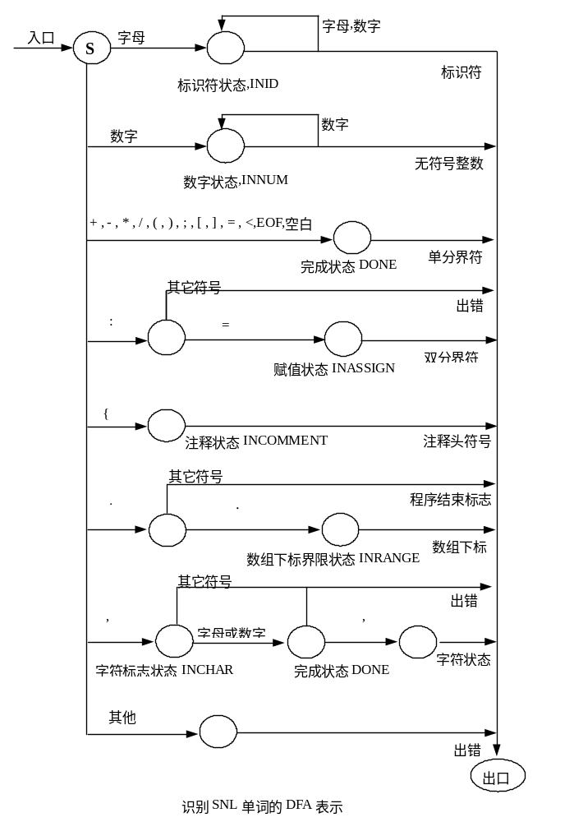

- 对从状态机中读出来的单词进一步处理，形成token列表，放在数组中，供下一步语法分析使用
示例如下：
[ { lex: 'PROGRAM', sem: 'program', row: 1 },
{ lex: 'ID', sem: 'p', row: 1 },
{ lex: 'TYPE', sem: 'type', row: 2 },
{ lex: 'ID', sem: 't1', row: 2 },
{ lex: '=', sem: null, row: 2 },
{ lex: 'INTEGER', sem: 'integer', row: 2 },
{ lex: ';', sem: null, row: 2 },
{ lex: 'VAR', sem: 'var', row: 3 },
{ lex: 'INTEGER', sem: 'integer', row: 3 },
{ lex: 'ID', sem: 'v1', row: 3 },
{ lex: ',', sem: null, row: 3 },
{ lex: 'ID', sem: 'v2', row: 3 },
{ lex: ';', sem: null, row: 3 },
{ lex: 'PROCEDURE', sem: 'procedure', row: 4 },
{ lex: 'ID', sem: 'q', row: 5 },
{ lex: '(', sem: null, row: 5 },
{ lex: 'INTEGER', sem: 'integer', row: 5 },
{ lex: 'ID', sem: 'i', row: 5 },
{ lex: ')', sem: null, row: 5 },
{ lex: ';', sem: null, row: 5 },
{ lex: 'VAR', sem: 'var', row: 6 },
{ lex: 'INTEGER', sem: 'integer', row: 6 },
{ lex: 'ID', sem: 'a', row: 6 },
{ lex: ';', sem: null, row: 6 },
{ lex: 'BEGIN', sem: 'begin', row: 7 },
{ lex: 'ID', sem: 'a', row: 8 },
{ lex: ':=', sem: null, row: 8 },
{ lex: 'ID', sem: 'i', row: 8 },
{ lex: ';', sem: null, row: 8 },
{ lex: 'WRITE', sem: 'write', row: 9 },
{ lex: '(', sem: null, row: 9 },
{ lex: 'ID', sem: 'a', row: 9 },
{ lex: ')', sem: null, row: 9 },
{ lex: 'END', sem: 'end', row: 10 },
{ lex: 'BEGIN', sem: 'begin', row: 11 },
{ lex: 'READ', sem: 'read', row: 12 },
{ lex: '(', sem: null, row: 12 },
{ lex: 'ID', sem: 'v1', row: 12 },
{ lex: ')', sem: null, row: 12 },
{ lex: ';', sem: null, row: 12 },
{ lex: 'IF', sem: 'if', row: 13 },
{ lex: 'ID', sem: 'v1', row: 13 },
{ lex: '<', sem: null, row: 13 },
{ lex: 'INTC', sem: '10', row: 13 },
{ lex: 'THEN', sem: 'then', row: 14 },
{ lex: 'ID', sem: 'v1', row: 14 },
{ lex: ':=', sem: null, row: 14 },
{ lex: 'ID', sem: 'v1', row: 14 },
{ lex: '+', sem: null, row: 14 },
{ lex: 'INTC', sem: '10', row: 14 },
{ lex: 'ELSE', sem: 'else', row: 15 },
{ lex: 'ID', sem: 'v1', row: 15 },
{ lex: ':=', sem: null, row: 15 },
{ lex: 'ID', sem: 'v1', row: 15 },
{ lex: '-', sem: null, row: 15 },
{ lex: 'INTC', sem: '10', row: 15 },
{ lex: 'FI', sem: 'fi', row: 16 },
{ lex: ';', sem: null, row: 16 },
{ lex: 'ID', sem: 'q', row: 17 },
{ lex: '(', sem: null, row: 17 },
{ lex: 'ID', sem: 'v1', row: 17 },
{ lex: ')', sem: null, row: 17 },
{ lex: 'END', sem: 'end', row: 18 } ]

- 进行语法分析，采用的方法为LL（1）分析法

- 录入原始形式的生成式，存放在对象（哈希表）中，如下所示：
Program: 'ProgramHead DeclarePart ProgramBody',
ProgramHead: 'PROGRAM ProgramName',
ProgramName: 'ID',

DeclarePart: 'TypeDecpart VarDecpart ProcDecpart',

TypeDecpart: 'ε | TypeDec',
TypeDec: 'TYPE TypeDecList',
TypeDecList: 'TypeId = TypeDef ; TypeDecMore',
TypeDecMore: 'ε | TypeDecList',
TypeId: 'ID',

TypeDef: 'BaseType | StructureType | ID',
BaseType: 'INTEGER | CHAR',
StructureType: 'ArrayType | RecType',
ArrayType: 'ARRAY [ Low .. Top ] OF BaseType',
Low: 'INTC',
Top: 'INTC',
RecType: 'RECORD FieldDecList END',
FieldDecList: 'BaseType IdList ; FieldDecMore | ArrayType IdList ; FieldDecMore',
FieldDecMore: 'ε | FieldDecList',
IdList: 'ID IdMore',
IdMore: 'ε | , IdList',

VarDecpart: 'ε | VarDec',
VarDec: 'VAR VarDecList',
VarDecList: 'TypeDef VarIdList ; VarDecMore',
VarDecMore: 'ε | VarDecList',
VarIdList: 'ID VarIdMore',
VarIdMore: 'ε | , VarIdList',

ProcDecpart: 'ε | ProcDec',
ProcDec: 'PROCEDURE ProcName ( ParamList ) ; ProcDecPart ProcBody ProcDecMore',
ProcDecMore: 'ε | ProcDec',
ProcName: 'ID',

ParamList: 'ε | ParamDecList',
ParamDecList: 'Param ParamMore',
ParamMore: 'ε | ; ParamDecList',
Param: 'TypeDef FormList | VAR TypeDef FormList',
FormList: 'ID FidMore',

FidMore: 'ε | , FormList',

ProcDecPart: 'DeclarePart',

ProcBody: 'ProgramBody',

ProgramBody: 'BEGIN StmList END',

StmList: 'Stm StmMore',
StmMore: 'ε | ; StmList',

Stm: 'ConditionalStm | LoopStm | InputStm | OutputStm | ReturnStm | ID AssCall',

AssCall: 'AssignmentRest | CallStmRest',

AssignmentRest: 'VariMore := Exp',

ConditionalStm: 'IF RelExp THEN StmList ELSE StmList FI',

LoopStm: 'WHILE RelExp DO StmList ENDWH',

InputStm: 'READ ( Invar ) ',

Invar: 'ID',

OutputStm: 'WRITE ( Exp ) ',

ReturnStm: 'RETURN',

CallStmRest: '( ActParamList )',

ActParamList: 'ε | Exp ActParamMore',

ActParamMore: 'ε | ,ActParamList',

RelExp: 'Exp OtherRelE',
OtherRelE: 'CmpOp Exp',

Exp: 'Term OtherTerm',
OtherTerm: 'ε | AddOp Exp',

Term: 'Factor OtherFactor',
OtherFactor: 'ε | MultOp Term',

Factor: '( Exp ) | INTC | Variable',
Variable: 'ID VariMore',
VariMore: 'ε | [ Exp ] | . FieldVar',

FieldVar: 'ID FieldVarMore',
FieldVarMore: 'ε | [ Exp ]',

CmpOp: '< | =',
AddOp: '+ | -',
MultOp: '* | /'
（6）构建LL1分析表，如下所示
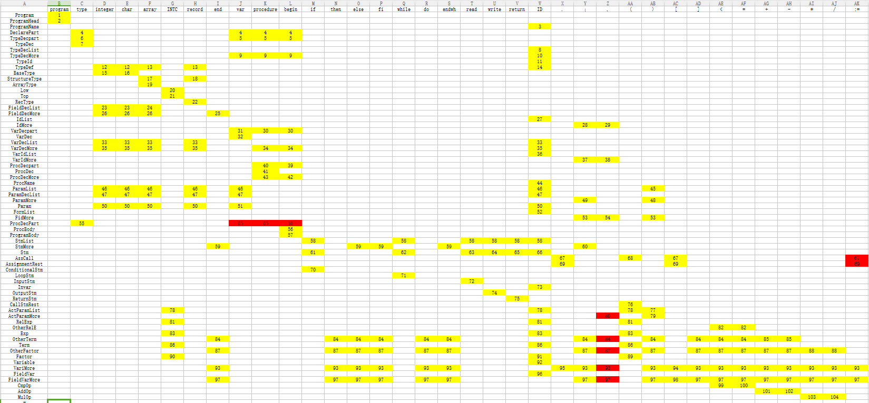

- 根据LL1的分析方法，构建相应的符号栈，输入流栈，终极符列表，非终极符列表，生成式列表，LL1分析表对象，按照LL1的分析流程进行分析，如果出错，则抛出错误，告诉用户分析失败，同时给出出错的行数，此时分析栈中的具体内容，如果分析通过，则显示分析通过。
- 成功的运行结果

- 失败的运行结果

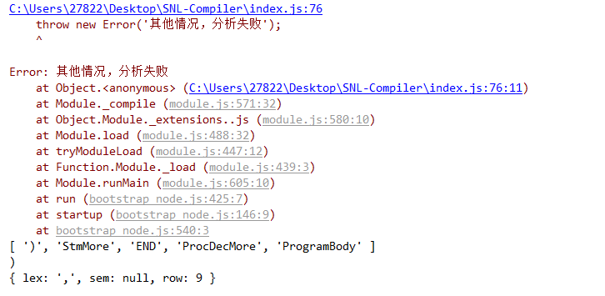
结论
此程序实现了SNL的词法分析和语法分析的基本功能，可以通过用例产生预期效果。在程序编写的过程中借鉴了教材《编译程序的设计与实现》。此次编写程序使我更加了解到编译器的重要性，并且提高了自己编程能力，希望以后自己有时间多多学习一下这方面。

